**TRAS LAS HUELLLAS DEL PASADO BUCARASIQUENSE**

**INVESTIGADORES BÚCAROS**

**ESTUDIANTES DE TODOS LOS GRADOS**

**DOC. COINVESTIGADOR: TILCIA SANCHEZ CACERES**

**DOC. ACOMPAÑANTE: LUZ MARINA MARTINEZ**

**Institución Educativa Rafael Celedon**

**Bucarasica**

**RESUMEN DE LOS MOMENTOS DE LA INVESTIGACION**

Conscientes de la necesidad de conocer más a fondo el proceso histórico del poblamiento, su cultura y tradiciones del municipio de Bucarasica, nos enfrentamos al reto de buscar información recurriendo a diferentes fuentes que pudieran aclarar las dudas que hay al respecto.

A partir de la pregunta y el problema planteado el grupo de investigación, propuso buscar fuentes de información y como resultado se encontraron diferentes como fueron la escrita, la arqueológica y la oral, que ha sido la de mayores aportes.

De acuerdo a la fuente oral, utilizamos la entrevista a personas de mayor edad en Bucarasica sector urbano: La información obtenida es muy valiosa sobre la conformación del poblado de Bucarasica (Video)

Para ampliar la información e irla haciendo más verídica realizamos varias salidas fuera del municipio para entrevistar a personas oriundas de Bucarasica que viven primero en Pamplona, al señor Luis Antonio Ortega: quien relata sobre las principales familias habitantes de Bucarasica en la segunda mitad del siglo XX.

La segunda salida en Cúcuta: a los señores docentes Carmen Sofía Ovallos y Nelson García, con su aporte oral muy valioso sobre el poblamiento y costumbres de Bucarasica en la segunda mitad del siglo XX. (evidencia videos, fotos).

Hicimos también indagación en documentos de archivo de la alcaldía municipal: los resultados obtenidos aunque son escasos y solo existen desde 1950 en adelante, los datos refieren el poblamiento de Bucarasica, su estructura física o infraestructura, clima, actividades económicas. De épocas anteriores y del siglo XIX no exite ningún documento.

También consultamos en libros de la parroquia en los cuales se encuentran datos desde 1908 cuando se realizan las primeras celebraciones religiosas y creación de la parroquia de Bucarasica, su población, costumbres y festividadades.

Otra de las fuentes directas que se ha tomado muy en cuenta para la indagación es la obra histórica escrita por el Dr.Orlando Clavijo, quien, refiriendo diferentes fuentes , ha relatado y descrito parte de la historia de Bucarasica.

Para indagar sobre el poblamiento del área urbana e incluyendo el medio rural de Bucarasica en época indígena, se ha recurrido a las fuentes arqueológicas, hallando muestras como vasijas en cerámica, utensilios en piedra que con seguridad, pertenecen a algunas familias aborígenes que vivían en este sector y que ha sido corroborado por personas oriundas del municipio, quienes a través de sus relatos orales que les han transmitido sus antecesores, confirman esta presencia aborigen, que además habitaban en algunas de las veredas, pues lo demuestran los restos arqueológico y formas de arte rupestre.

INTRODUCCION

El proyecto de investigación que presenta el grupo Investigadores Búcaros de la Institución Educativa Rafael Celedón, orientado por el proyecto Enjambre, se refiere a la búsqueda de información acerca de la historia, la cultura, las costumbres y tradiciones de Bucarasica, debido a que no se tiene suficiente información organizada en documentos que sean leídos e informen sobre los anteriores aspectos.

Sobre la historia de Bucarasica, recientemente se publicó un libro denominado “Cerca de la Estrellas” escrito por el doctor Orlando Clavijo Torrado, en el que hace un registro histórico del municipio, el cual proporciona valiosa información que sirve de apoyo a esta investigación.

Se carece de otras investigaciones que se hayan hecho. Las fortalezas con que se cuenta son los relatos de otro grupo de personas oriundas de la región que guardaban información sobre el pasado histórico de Bucarasica , sin antes haber sido entrevistadas y tenidas en cuenta.

El motivo de este trabajo de investigación fue encontrar más información que complemente la ya existente y reafirmar los conocimientos que ya se tenían sobre el objeto de investigación.

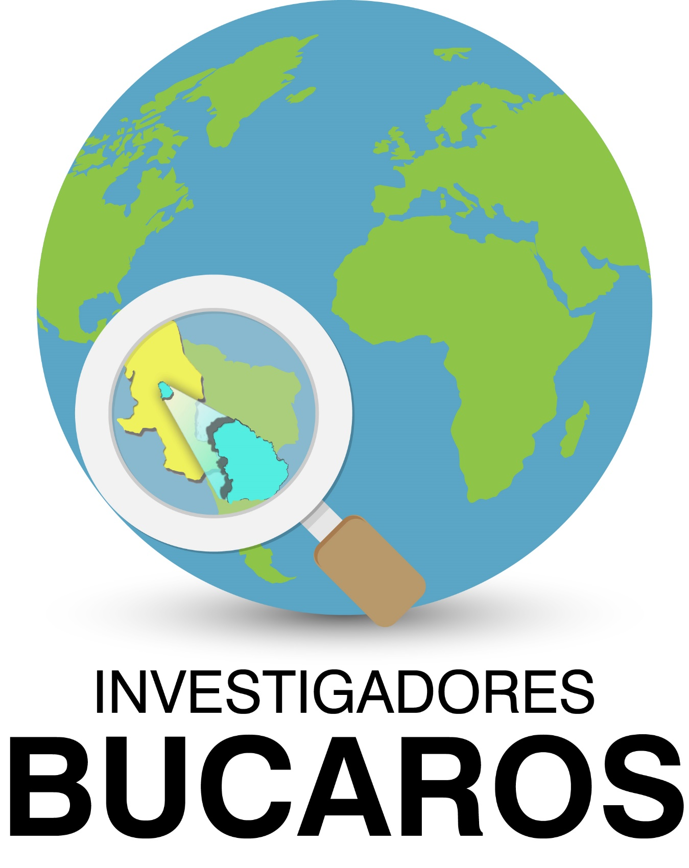

LISTA DE LOS ESTUDIANTES QUE FORMAR EL GRUPO **INVESTIGADORES BUCAROS,** DE LA INSTITUCION EDUCATIVA RAFAEL CELEDON. BUCARASICA.

|  |  |  |  |  |  |  |  |  |
| --- | --- | --- | --- | --- | --- | --- | --- | --- |
| NOMBRE | Identificación | Fecha de Nacimiento | Edad | Grado | Género | Rol | Teléfono | E- mail |
| Alexander Corredor | 100505701 | 23 de octubre de 2003 | 11 años | Sexto | M |  | 3115015534 |  |
| Sindy Estupiñan Durán | 1004904188 | 12 de marzo de 2001 | 14 años | Sexto | F |  |  |  |
| Maryuri Morra | 1004817589 | 16 de agosto de 2003 | 12 años | Sexto | F |  | 3124348594 |  |
| Anyi Roxana Remolina G. | 1004817204 | 31 de diciembre de 2001 | 14 años | Sexto | F |  | 311848503 |  |
| Roimar Lenith Vega | 1094114048 | 10 de septiembre de 2003 | 12 años | Sexto | M |  |  |  |
| Derlin Andiázuri Pedraza Barrientos | 1005057092 | 24 de abril de 2003 | 12 años | Séptimo | F |  | 3202337697 |  |
| Camilo Andrés Ardila | 119272925556 | 21 de mayo de 2003 | 12 años | Séptimo | M |  | 3144753400 |  |
| Yeini Arias Suescún | 1004817215 | 8 de marzo de 2002 | 13 años | Séptimo | F |  | 3115640525 |  |
| Soreida Remolina G. | 1004817336 | 15 de junio de 2002 | 13 años | Séptimo | F |  | 3143453041 |  |
| Esthefani Sánchez Lindarte | 1004805175 | 17 de septiembre de 2001 | 14 años | Octavo | F |  | 3132528722 |  |
| Yeison Arbey Ortiz Sánchez | 1004817218 | 15 de marzo de 2002 | 13 años | Octavo | M |  | 3132875083 |  |
| Rocío Paez Durán | 1004817316 | 3 de enero de 2003 | 12 años | Octavo | F |  | 3213688043 |  |
| Lisbeth Tatiana Celis Quintero | 1005057036 | 17 de febrero de 1999 | 16 años | Noveno | F |  | 3142400786 |  |
| Mireya Serrano Celis | 1004817568 | 11 de mayo del 2000 | 15 años | Noveno | F |  | 3108574081 |  |
| Patricia Alvarado | 990511030 | 22 de mayo de 1999 | 16 años | Décimo | F |  | 3124962669 |  |
| Mónica Rodríguez Támara | 1004817494 | 22 de febrero del 2000 | 15 años | Décimo | F |  | 3103125399 |  |
| Yeini Ximena Corredor | 96082321010 | 23 de agosto de1996 | 19 años | Once | F |  | 3112764322 |  |
| Willian Alonso Gaona | 99021614040 | 16 de febrero de1999 | 16 años | Once | M |  | 3209957623 |  |
| Angélica Rivera | 97051612918 | 16 de mayo de 1997 | 18 años | Once | F |  | 3134806027 |  |

.

**LA PREGUNTA DE INVESTIGACION**

**¿Cuál es la identidad, historia, cultura y tradiciones del área urbana de Bucarasica.?**

A esta pregunta se llegó por las diferentes inquietudes que presentaron los estudiantes del grupo investigador en su etapa inicial.

Surgieron diversas preguntas ante el planteamiento que presenta la línea de investigación, seleccionando la que corresponde a “Historia, Memoria y Tradición”.

La meta propuesta por el grupo de investigación es buscar información sobre la historia, las costumbres y tradiciones del municipio de Bucarasica, que se desconoce, siendo el problema detectado.

El mayor reconocimiento de la historia, favorece formar la identidad cultural de este municipio.

La formulación de la pregunta, orienta a la formulación de hipótesis y así mismo a la búsqueda de diferentes fuentes de información, lo que ha despertado el interés de los estudiantes y docentes que integran el grupo.

Una vez, obtenidas la fuentes se procede a la formulación de la estrategia metodológica investigativa.

**EL PROBLEMA DE INVESTIGACION**

El problema que se plantea como objeto de investigación consiste en **El desconocimiento de la historia, la cultura y las tradiciones del municipio de Bucarasica en su área urbana, afectando su identidad**.

La detección del problema que interesa esta investigación aún sabiendo que ya existía un documento histórico, que de forma bien documentada expone aspectos referentes al objeto de esta investigación, surgió porque considerábamos que todavía hacía falta más claridad acerca de cómo de formó el municipio de Bucarasica.

La ausencia de ésta, acerca de cómo formamos parte de un pueblo, quiénes empezaron a vivir acá, cómo y quién eran esas personas, de dónde vinieron los primeros pobladores, fueron las inquietudes expuestas por los estudiantes del grupo investigador y la exploración diagnóstica entre la comunidad sobre la historia contribuyeron para la formulación del problema central.

Las personas investigadas, oriundas de este municipio, pero que hoy día ya no viven acá, fueron de gran ayuda, puesto que forman parte del problema que para ellos fue interesante, pero que estaba sólo en sus memorias. Por eso recuperar esta información fue de gran ayuda y complemento a lo ya sabido por todos.

No se puede dejar pasar el tiempo, viendo que las personas viven algunos años dentro de la comunidad, luego deciden por diferentes circunstancia irse del municipio y llegan otras personas con otras costumbres que poco a poco van ocultando las anteriores,sin darse cuenta que el pueblo necesita de identidad. Esta indiferencia ante lo pasado y ante los que han sido los pilares ancestrales del municipio de Bucarasica, fue el motivo para el grupo **Investigadores Búcaros,** se diera a la tarea de recuperar parte de historia, tradición e identidad, que permanece dormida en un tiempo y que es muy importante para dar a conocer a las generaciones venideras .

**TRAYECTORIA DE INDAGACION**

Se convoca a los estudiantes para que participen en la escogencia de la metodología de investigación que mejor corresponda y que facilite la obtención de resultados.

Después de llegar a acuerdos se define aplicar la metodología de trabajo participante para obtener la información mediante las estrategias de la entrevista para recoger las memorias orales, la consulta en fuentes directas como libro y archivos de la parroquia, alcaldía y la observación directa de algunas fuentes indirectas como material arqueológico.

Para recoger la información oral se diseñaron entrevistas que fueron aplicadas contando de antemano con un cronograma, en el área urbana del municipio y en otros municipios a diferentes personas mayores de edad que se encuentran en Bucarasica, especialmente en el área urbana y en otras localidades.

También se indagó en otras fuentes directas halladas, el único libro “cerca de las estrellas”.

Se han desarrollado las bitácoras que dan cuenta del proceso llevado en las trayectorias de indagación.

También se ha registrado información en videos y fotografías

**RECORRIDO DE LAS TRAYECCTORIAS DE INDAGACION**

Después de aplicar las entrevistas a diferentes personas seleccionadas, tanto del área urbana del municipio de Bucarasica como en otras localidades, se obtuvo amplia y variada información que da cuenta de los sucesos históricos que no se han registrado en documentos, así como de costumbres, formas de vida, elementos culturales, establecimiento de las familias de generaciones pasadas.

Mediante la observación directa, se encuentran algunos restos arqueológicos que evidencian la presencia de culturas indígenas en este territorio de Bucarasica.

En la consulta en fuentes directas como documentos impresos y libros de la parroquia, alcaldía, biblioteca municipal, periódicos de archivo, fotografías, se encontraron aspectos que muestran los inicios de la conformación del poblado.

**REFLEXION Y ANALISIS DE RESULTADOS**

La entrevista a la personas oriundas de este municipio que se encuentran viviendo en este y en otras localidades, nos proporcionó variada información muy útil y enriquecedora para el objeto de la investigación.

Algunos relatos orales fueron evidenciados mediante fotos, actas de libros de la época, observación directa de vestigios arqueológicos, construcciones, entre otros.

El libro “Cerca de las estrellas”, del Doctor Orlando Clavijo, también nos aporta información histórica y cultural muy importante que amplía los conocimientos.

Este proyecto ha sido un gran aporte para los docentes y estudiantes del equipo, ya que motiva hacia la aplicación de estrategias investigativas, entre ellas la entrevista.

También desarrolla las habilidades comunicativas al trabajar en equipo.

El desarrollo de este trabajo involucra a la comunidad dando a conocer el municipio desde sus antepasados hasta nuestros días y se rescata lo que ha permanecido oculto en las memorias.

El reconocimiento del municipio se puede hacer más visible a través de las redes sociales, el internet, lo que atraería el turismo.

Algunas de las dificultades presentas en los trayectos de investigación son el escaso tiempo para hacer el trabajo de campo.

La falta de documentación de épocas anteriores a 1950.

La tradición oral no es completa, puesto que se pierden datos por ser entrevistadas personas de mayor edad.

Algunas informaciones valiosas no se han podido recolectar por la distancia, teniendo en cuenta que este municipio pertenecía a la provincia de Ocaña.

**CONCLUSIONES**

* El grupo los Investigadores Búcaros nace por el deseo de saber la historia, cultura y tradiciones del municipio de Bucarasica.
* Se recurrió a la entrevista como estrategia de investigación, porque con ella podíamos llegar a un conocimiento más certero y a fondo directamente de las personas oriundas de este municipio.
* Los aportes recopilados fueron de gran ayuda para el objeto de nuestra investigación y puestos en conocimiento del equipo investigador.
* El trabajo realizado es importante porque se incluyen las nuevas tecnologías a la práctica académica.

**BIBLIOGRAFIA**

* Clavijo Torrado Orlando, Cerca de las Estrellas. Cúcuta, 2009.
* Archivo Alcaldía Municipal de Bucarasica.
* Libro 1 parroquia municipal
* Fuentes orales

Luis Antonio Ortega

Profesor Nelson García (Universidad UFPS)

Profesora Carmen Sofia Ovallos.

Profesor Victor Alba.

Grupo de la tercera edad de Bucarasica

Señor Albino Antonio Rodríguez

Señor Francisco Ortega

**AGRADECIMIENTOS**

El grupo de investigación, expresa los agradecimientos por su colaboración, confianza y amabilidad a las personas que con el sacrificio de su tiempo estuvieron prestas al llamado y que con su aporte contribuyeron al logro de esta idea que un día surgió desde las inquietas mentes de los estudiantes hasta la necesidad misma de conocer el valor que tiene la recuperación de la historia y la identidad de un municipio que aunque pequeño ha sido parte fundamental en el desarrollo del departamento. Ellos son:

Clavijo Torrado Orlando, Cerca de las Estrellas. Cúcuta, 2009.

Archivo Alcaldía Municipal de Bucarasica.

Libro 1 parroquia municipal

Fuentes orales

Luis Antonio Ortega

Profesor Nelson García (Universidad UFPS)

Profesora Carmen Sofia Ovallos.

Profesor Victor Alba.

Grupo de la tercera edad de Bucarasica

Señor Albino Antonio Rodríguez

Señor Francisco Ortega

Igualmente al equipo de estudiantes de los diferentes grados que desde un principio mostraron interés hacia este tema.

También a la docente Luz Marina Martínez Suárez,área de lengua castellana por su dedicación y aportes valiosos.

A Tilcia Sánchez docente del área de ciencias sociales por su gestión al proyecto.